UNIVERSIDAD DE SAN CARLOS DE GUATEMALA
FACULTAD DE INGENIERÍA
ESCUELA DE CIENCIAS Y SISTEMAS
ORGANIZACIÓN DE LENGUAJES Y COMPILADORES 1
PRIMER SEMESTRE 2024

DataForge
Proyecto 1
Manual de Usuario

Samuel Isaí Muñoz Pereira – 202100119
Auxiliar: Walter Alexander Guerra Duque
Ingeniero: Mario Bautista
Interfaz Grafica (GUI)

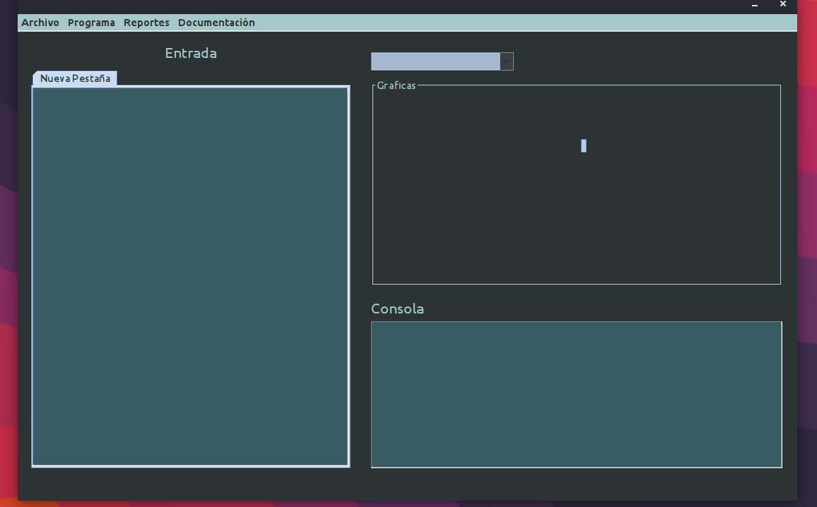

Partes del Programa

Editor de texto: permite ingresar los comandos que se desean ejecutar, ademas que tiene opción para ir colocando múltiples pestañas sin cerrar por completo el programa para limpiar el programa

Visor de Gráficas: muestra las gráficas que se van generando al ejecutar el programa, ademas que existe un comboBox que permite seleccionar que gráfica se quiere ver según el titulo asignado a la gráfica en el editor de texto, ademas de que las gráficas son interactivas.

Consola: permite ver el historial de comando ejecutados, como los prits o las operaciones realizadas por gráficas, como el histograma que muestra el calculo realizado en una tabla.

El programa principal cuenta con con las opciones básicas para el manejo del programa, a continuación se detalla cada uno de los menús, junto con sus opciones:

- Archivo
  - Nuevo Archivo: permite crear una nueva pestaña para poderla editar o añadir nuevos comandos.
  - Abrir Archivo: carga el contenido de un archivo .df en una nueva pestaña con su respectivo nombre.
  - Guardar: guarda el contenido de la pestaña seleccionada en ese momento en la ruta predilecta, es opción funciona unicamente si ya existe una ruta en la que se pueda guardar.
  - Guardar Como: permite guardar el contenido de una pestaña con un nombre y ruta especifica.
  - Eliminar Pestaña: borra de la interfaz la pestaña seleccionada en ese momento.

- Programa
  - Ejecutar: Toma el contenido de la pestaña seleccionada y ejecuta el programa, devolviendo los reportes y gráficas si es que existen.
  - Limpiar Consola: limpia todo el contenido presente en la consola de salida.
  - Borrar Documentos: esta opción requiere de confirmación ya que borra todo el contenido generado por el programa, historial de consola, Gráficas creadas y guardadas y todos los reportes.

- Reportes: puede seleccionar que reporte quiere mostrar, siendo las opciones reporte de tokens, reporte de errores y tabla de símbolos, todos se lanzan en un archivo HTML.

- Documentación: de igual manera que los reportes se puede seleccionar cual de los manuales quiere ver, siendo estos manual de usuario, técnico y la gramática del programa en un archivo txt.
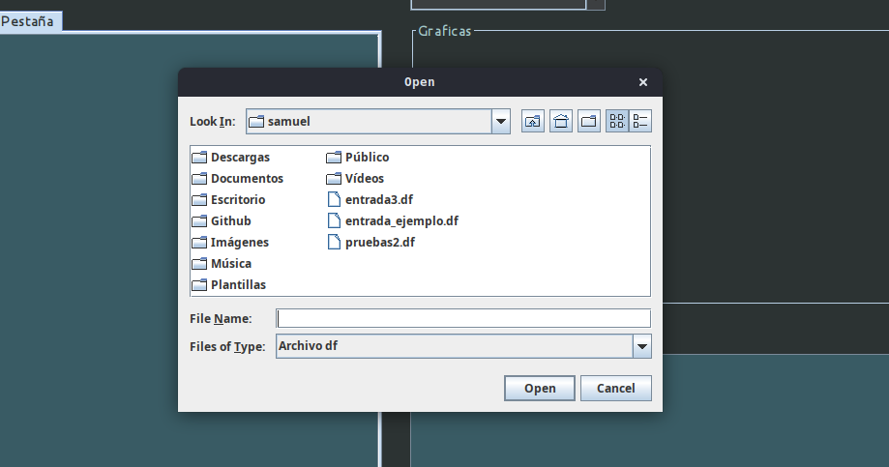
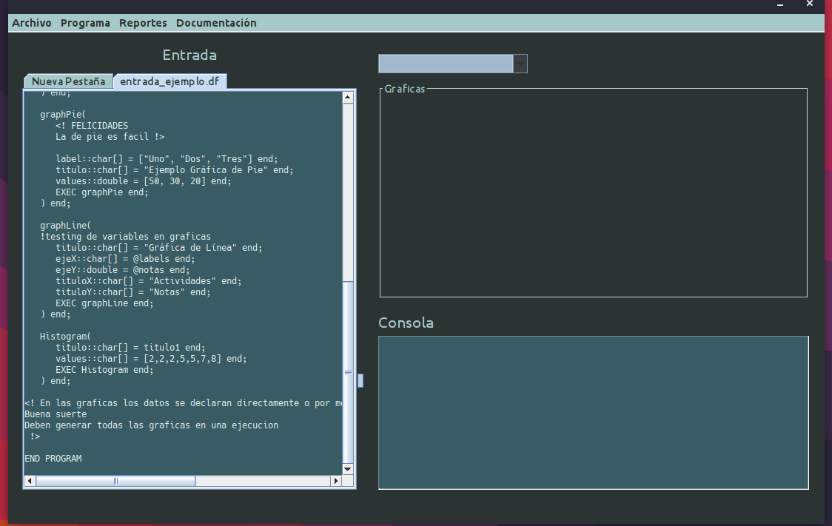
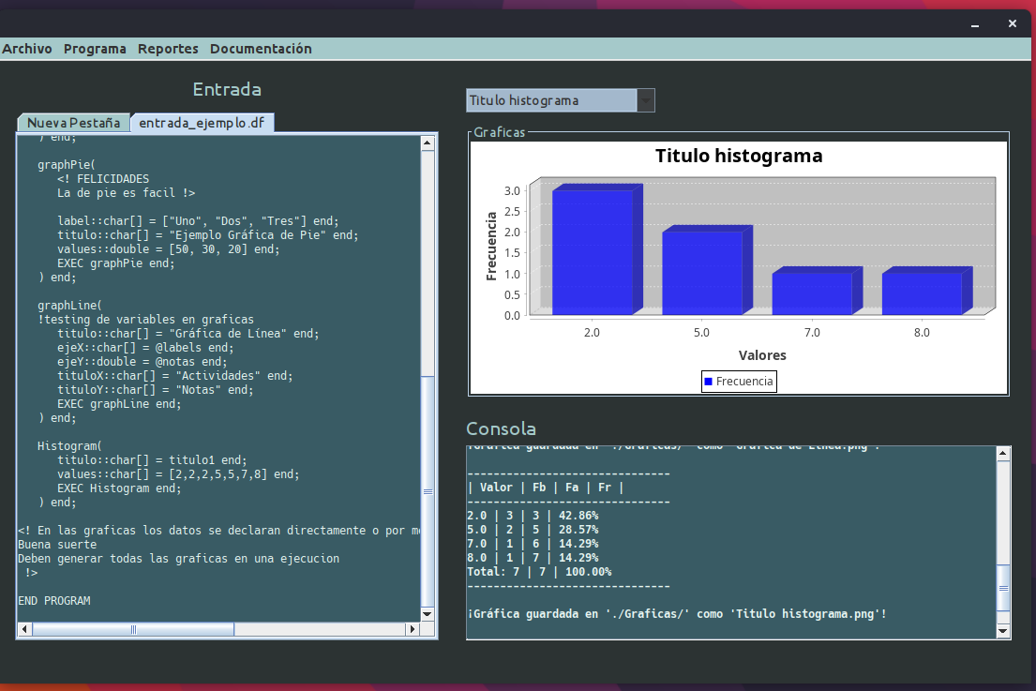

Reportes:
